**Návrh zadání změny č. 4 ÚP Stolany**

**zpracované v souladu se zněním přílohy č. 6 k vyhlášce č. 157/2024 Sb., o územně analytických podkladech, územně plánovací dokumentaci a jednotném standardu**

**a) vymezení řešeného území**

Změna č. 4 ÚP Stolany prověří možnost změny funkčního využití pozemků p. č. 180/46, 180/47, 180/48, 180/49, 180/50, 180/51, 180/52, 180/53, 180/54 a 180/46 v k. ú. Stolany.

Výřez z koordinačního výkresu úplného znění po zm. č. 2 ÚP Stolany (není zpracován na aktuální kat. mapě):

Plochy zeleně soukromé Plochy zeleně ochranné a izolační

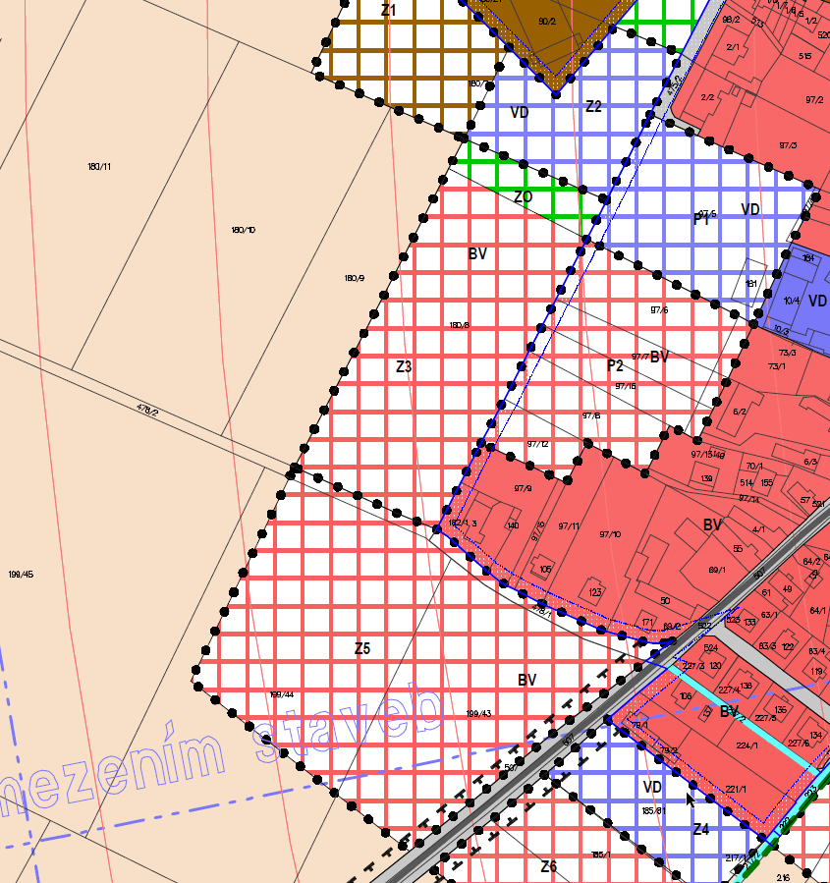

Výřez z aktuální katastrální mapy:

Plochy zeleně soukromé Plocha zeleně ochranné a izolační

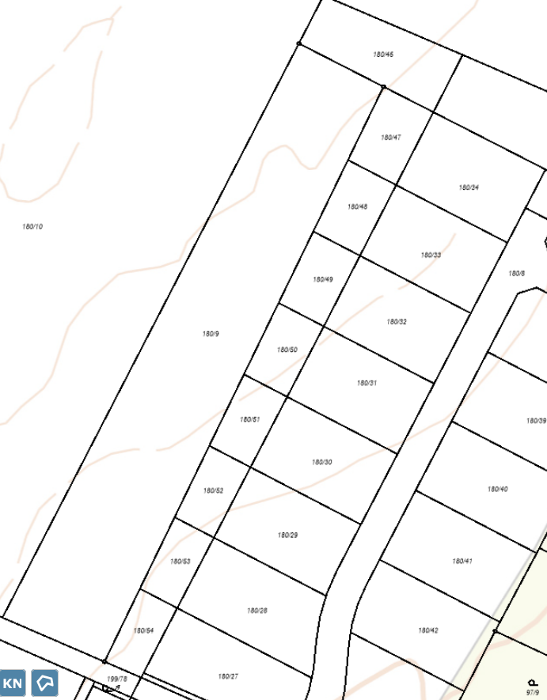

Výřez z aktuální katastrální mapy včetně letecké mapy:

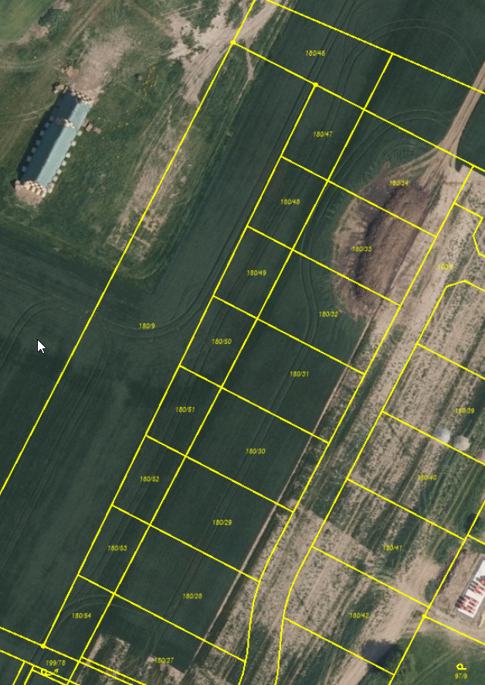

**b) popis obsahu navrhované změny územně plánovací dokumentace**

Změna č. 4 prověří možnost změny funkčního využití pozemků p. č. 180/47, 180/48, 180/49, 180/50, 180/51, 180/52, 180/53, 180/54 v k. ú. Stolany z ploch orné půdy (v úplném znění po změně č. 2 dle starého stavebního zákona označeno jako NZ, dle nového stavebního zákona v jednotného standardu po projednávané změně č. 3 označeno jako AU) na plochy zeleně - zahrady a sady (v úplném znění po změně č. 2 dle starého stavebního zákona zeleň soukromá označená jako ZS, dle nového stavebního zákona v jednotného standardu po projednávané změně č. 3 označeno jako ZZ). Pro plochu změny budou použity podmínky funkčního využití pro ZZ dle úplného znění po změně č. 3 ÚP.

Změna č. 4 ÚP Stolany prověří možnost změny funkčního využití pozemku p. č. 180/46 v k. ú. Stolany z ploch orné půdy (NZ, případně AU) na zeleň izolační a ochranná (ZO). Pozemek bude určen pro prodloužení ochranného valu výšky cca 4,5 m, který bude osázen keři a stromy, bude navazovat na val na p. č. 180/36 v k. ú. Stolany sloužící k odclonění ploch bydlení od stávajícího zemědělského areálu.

Změna č. 3 územního plánu Stolany se nachází ve fázi těsně před vydáním Zastupitelstvem obce Stolany.

Územní plán bude všeobecně doplněn o definice pojmů použitých v regulativech pro jednoznačnost výkladu.

**c) popis účelu navrhované změny územně plánovací dokumentace**

Účelem navrhované změny č. 4 ÚP Stolany je dle žádosti o pořízení změny územního plánu zajištění lepšího přechodu návrhových ploch bydlení do volné krajiny (do ploch orné půdy) a odclonění od zemědělské výroby tak, aby nedocházelo k negativních vlivům na kvalitu bydlení (prašnost, zápach atp.).

Pozemky určené k realizaci výstavby rodinných domů vymezené v platném územním plánu jako návrhová plocha Z3 nebyly prozatím pro výstavbu využity. Nacházejí se na vysoce chráněných půdách, konkrétně na I. třídě ochrany BPEJ. Změnu funkčního využití předmětných pozemků je nezbytné odůvodnit doložením vyššího veřejného zájmu, což je podmínkou pro jejich vyjmutí ze ZPF.

**d) požadavky na vyhodnocení předpokládaných vlivů změny územně plánovací dokumentace na udržitelný rozvoj území**

Žádné požadavky na vyhodnocení předpokládaných vlivů na URÚ se nepředpokládají.